Activity lifecycle
Из предыдущего урока мы узнали, что Activity — один из четырёх основных компонентов Android, который помогает пользователю взаимодействовать с приложением. В этом уроке узнаем, какие этапы проходит Activity от создания до ликвидации и почему это важно знать разработчикам и разработчицам.
Android — самая заботливая операционная система, поэтому мы её и любим! Она делает взаимодействие пользователя с приложениями простым и комфортным.
Когда в системе открыто много приложений и оперативная память телефона близка к заполнению, Android освобождает память за счёт закрытия давно открытых, но не используемых приложений. Или когда пользователь поворачивает устройство на 90 градусов, Android перестроит интерфейс для большего удобства.
Чтобы мы вовремя реагировали на эти изменения в Activity, система вызывает специальные callback-методы. Совокупность этих методов и последовательность их вызовов называется Activity lifecycle — жизненный цикл Activity.
Activity — сложный класс, который насчитывает около десяти тысяч строк кода. Управлять таким громадным классом — нелёгкая задача для человека, поэтому Android берёт часть работы на себя и помогает в управлении объектами.
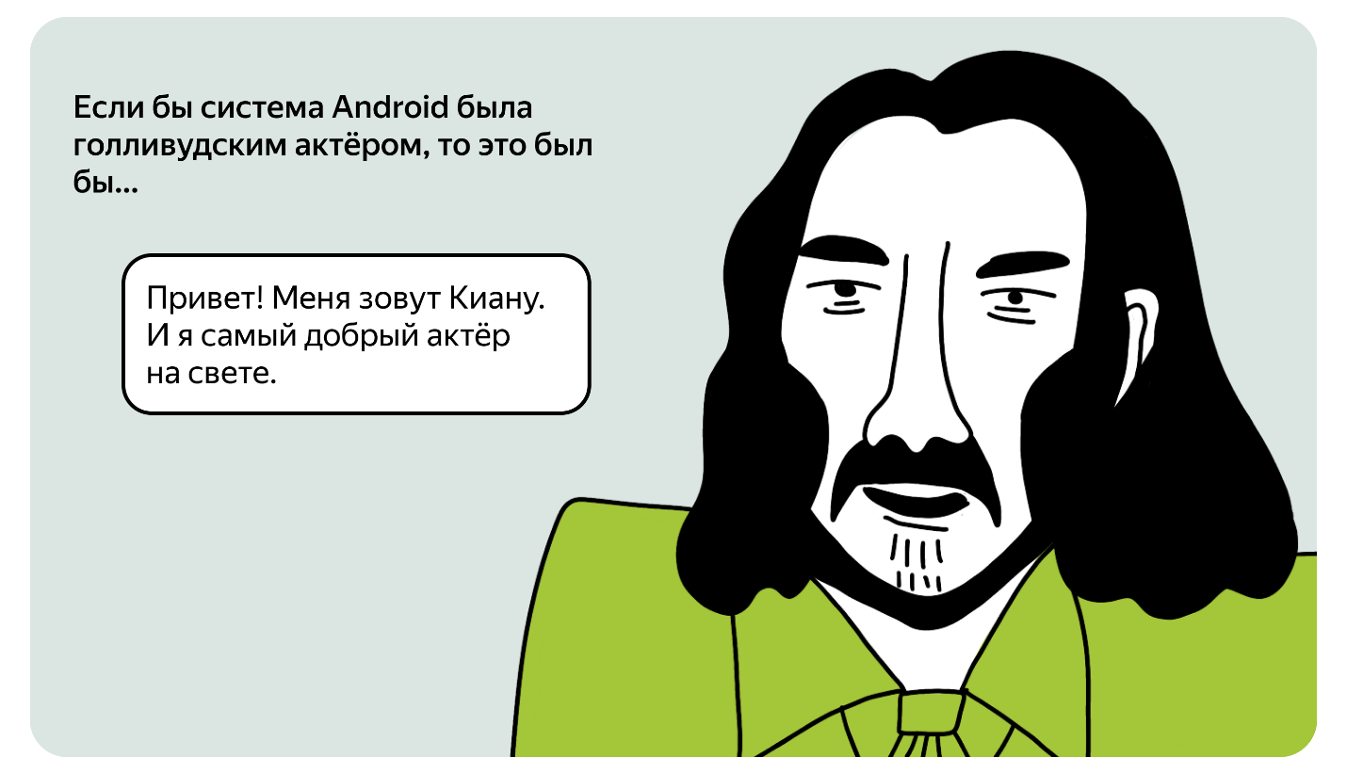
Система забирает обязанности по созданию объектов, управлению последовательностью вызова callback и реагирует на смену конфигураций, например, на поворот экрана устройства на 90 градусов. Разработчики и разработчицы, в свою очередь, внимательно следят, на каком этапе жизненного цикла находится Activity с помощью callback, и строят бизнес-логику приложения, учитывая их.
Рассмотрим каждый метод жизненного цикла Activity от момента создания до закрытия:
- Метод onCreate вызывается при создании или перезапуске Activity. В этом методе происходит создание внешнего интерфейса, настраиваются сущности, нужные для работы, и связываются данные со списками. В этом методе происходит подготовка Activity, внешний интерфейс пользователю ещё не виден.
- Метод onStart вызывается, когда Activity уже видна пользователю, но он ещё не может взаимодействовать с ней. Самое время запустить какие-то анимации или действия, связанные с отрисовкой интерфейса, например, пробовать загружать какие-то данные.
- Метод onResume вызывается, когда Activity отображается на экране устройства и пользователь может с ней взаимодействовать. Activity остаётся в этом состоянии, пока пользователь не уйдёт с этого экрана. Например, вследствие переключения на другую Activity или из-за выключения экрана устройства.
- В методе onPause можно освобождать используемые ресурсы, приостанавливать процессы. Например, воспроизведение аудио или анимаций, чтобы они меньше сказывались на производительность системы. После выполнения этого метода Activity становится невидимой, не отображается на экране, но она всё ещё активна. И если пользователь решит вернуться к этой Activity, то система опять вызовет метод onResume, и Activity снова появится на экране.
- Метод onStop вызывается, когда окно становится невидимым для пользователя. Это может произойти при её уничтожении или если была запущена другая Activity (существующая или новая), перекрывшая окно текущей. В методе onStop следует освобождать используемые ресурсы, которые не нужны пользователю, когда он не взаимодействует с Activity. Здесь также можно сохранять данные, например, в базу данных.
- Метод onDestroy вызывается перед завершением Activity и возникает либо если система решит убить Activity в силу конфигурационных причин, например, поворот экрана, либо при вызове метода finish().
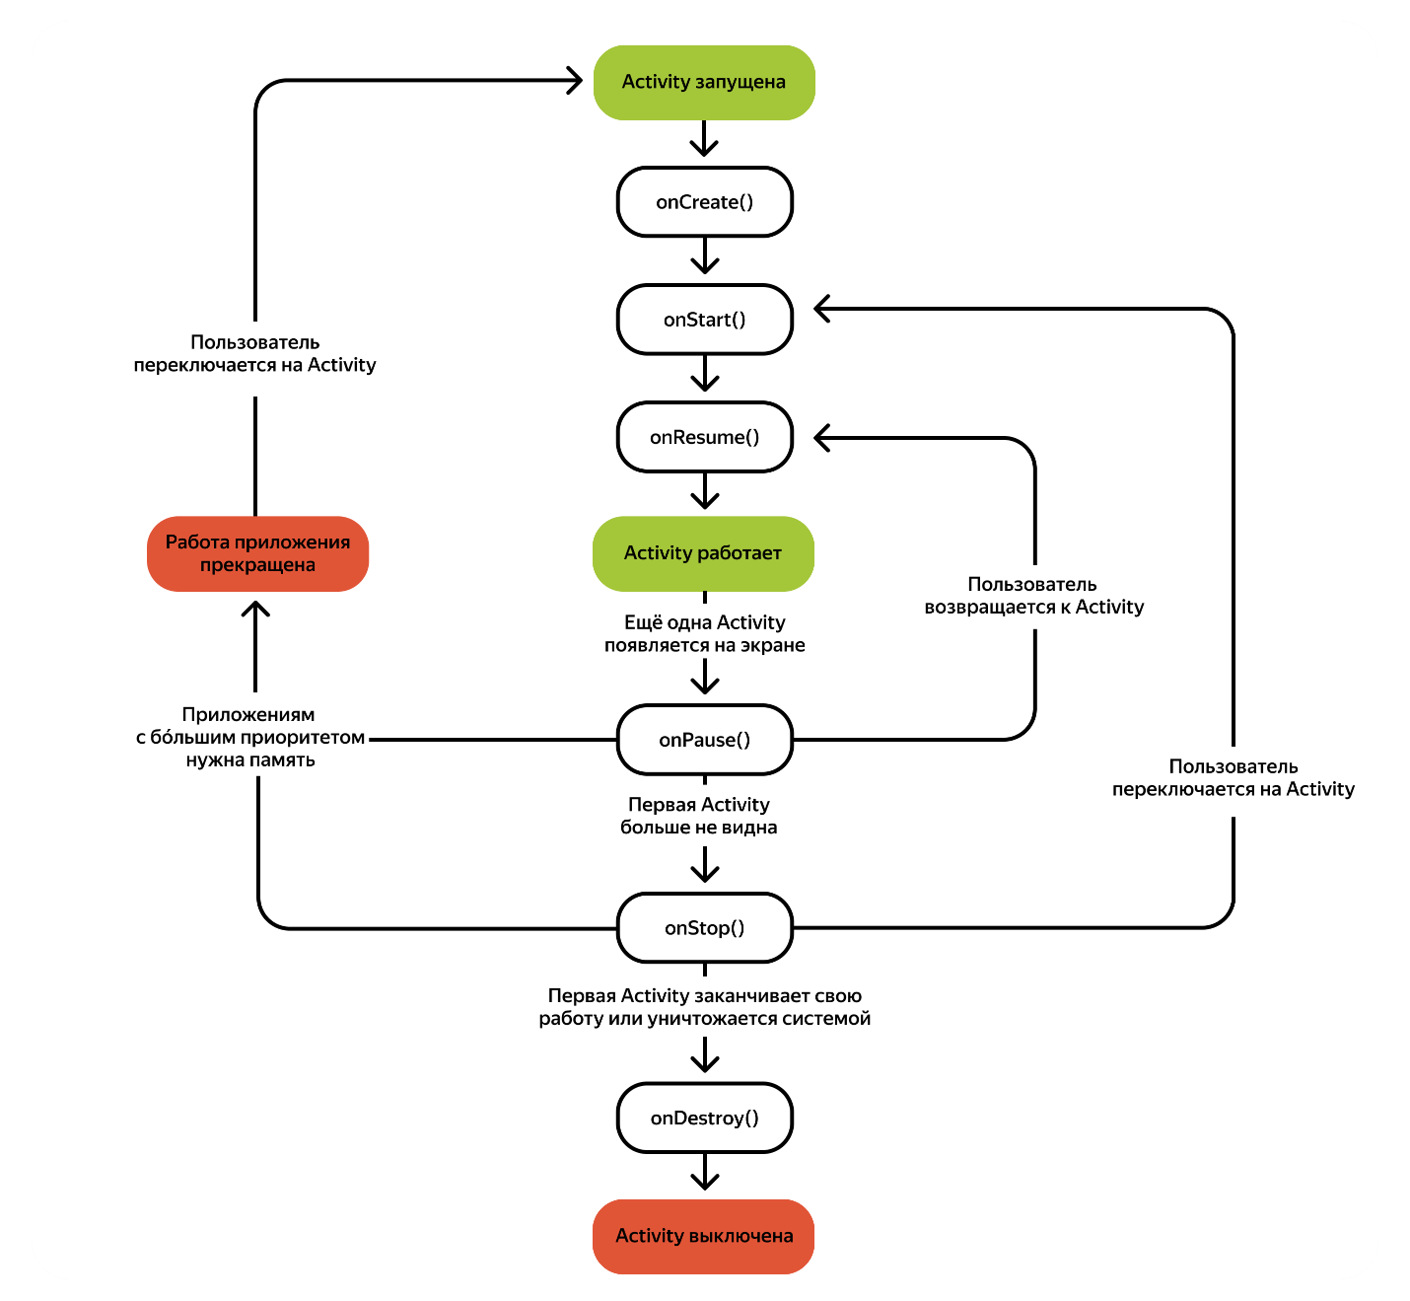
Теперь посмотрим, как эти методы жизненного цикла работают в популярных сценариях работы с приложением:
- Запуск приложения:
onCreate -> onStart -> onResume
Activity в состоянии onResume
- Нажатие на кнопку «Назад»:
onPause-> onStop -> onDestroy
- Нажатие на кнопку «Домой»: onPause -> onStop
- Входящий звонок на телефон: onPause -> onResume
- Поворот экрана:
onPause -> onStop -> onDestroy -> onCreate -> onStart -> onResume
А теперь проверим наши знания.
Представим, что у нас есть приложение, в котором находится только одна Activity. Пользователь сделал следующие шаги:
- Открыл приложение.
- Нажал на кнопку «Домой».
- Открыл свёрнутное приложение.
- Нажал кнопку «Назад».

class MainActivity : AppCompatActivity() {
private val tag = "TAG"
override fun onCreate(savedInstanceState: Bundle?) {
super.onCreate(savedInstanceState)
setContentView(R.layout.activity_main)
}

override fun onPause() {
super.onPause()
Log.d(tag, "Мы в методе onPause")
}
}
Выберите правильный вариант ответа в квизе.

Сколько раз выведется фраза "Мы в методе onPause" ?

0
1
Правильный ответ
2
Верно!

3

Как вам задача?
VeX
Ещё!
Теперь представим, что приложение по-прежнему состоит только из одной Activity. Пользователь сделал следующие шаги:
- Открыл приложение.
- Перевернул экран.
- Нажал кнопку «Назад».

class MainActivity : AppCompatActivity() {
private val tag = "TAG"
override fun onCreate(savedInstanceState: Bundle?) {
super.onCreate(savedInstanceState)
setContentView(R.layout.activity_main)
}

override fun onResume() {
super.onResume()
Log.d(tag, "Мы в методе onResume")
}
}
Выберите правильный вариант ответа в квизе.

Сколько раз выведется фраза "Мы в методе onResume" ?

0
1
Правильный ответ
2
Верно!

3

Как вам задача?
Отлично! В этом уроке мы разобрались с жизненным циклом Activity, вызываемыми методами и рассмотрели ситуации, когда они могут нам пригодиться.
В следующем уроке переходим к Intent.

